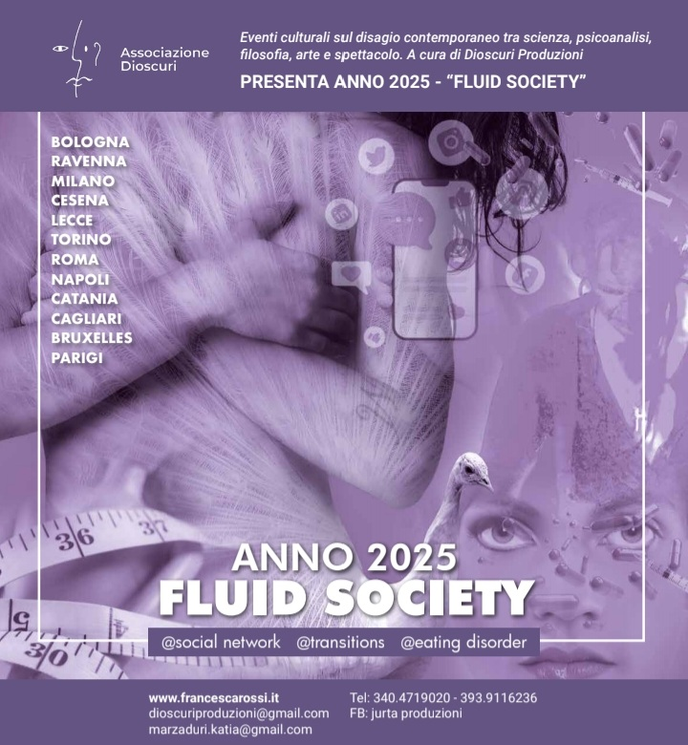
FORMAT “IL DANNO DEL DONO”
Anno 2025 “FLUID SOCIETY” - @eating disorders @transitions @social network
DISTURBI ALIMENTARI, SOCIAL NETWORK E TRANSIZIONI
Evento di apertura il 7/03/2025 h. 8.00 – 18.00
Sala Guido Fanti – RER - Viale Aldo Moro 50 Bologna

Per l’ottenimento dei crediti ECM è necessario: garantire la presenza per almeno l’80% della durata dell’evento; superare almeno il 75% delle domande del test di apprendimento
Codice organizzatore: PG20120132780 - Obiettivo formativo: 22 Fragilità e cronicità

I professionisti interni (dipendenti AOU e altre Aziende sanitarie della RER) devono accedere al portale del dipendente (WHR) utilizzando il browser Mozilla-Firefox, Edge o Chrome: LOGIN_REDIRECT (progetto-sole.it)⇒ Formazione ⇒ corsi prenotabili ⇒ codice corso: 6470

I professionisti esterni devono accedere, utilizzando il browser Mozilla-Firefox, al portale: https://portale-ext-gru.progetto-sole.it
Per informazioni inerenti alle iscrizioni: nicoletta.magenti@aosp.bo.it

7 Marzo Bologna, 21 Marzo Ravenna, 4 Aprile, 23 Maggio, 24 Maggio Napoli, 2 Giugno Cagliari, 19-20-21-22 giugno Lecce, 19 Settembre Catania, 3 Novembre Catanzaro e 12 Dicembre Castel Maggiore (Bo)
IL PROGRAMMA https://francescarossi.it/conferenze/ - il www.francescarossi.it

ISCRIZIONE ANCHE SENZA ECM ASSOCIAZIONE DIOSCURI
Francesca Rossi francesca.biopolitica@gmail.com 340/4719020 - Katia Marzaduri “Progetto Scuole” marzaduri.katia@gmail.com 393/9116236 - Erica Genasi ericagenasi@gmail.com
Viola Urso violaurso@gmail.com

